04.02.2022; 09.02.2022; 11.02.2022; 16.02.2022 1-я группа «Экология и мы»

07.02.2022; 08.02.2022; 14.02.2022; 15.02.2022 2-я группа «Экология и мы»

№ |  |  |  | Содержание занятий | Количество часов |  |  |  |  |  |  | Месяц | Форма занятия |  | Место проведения |  | Форма контроля
 |  |  |  |  | Теория |  |  | Практика |  | Всего
 |  | - «Путешествие по экологическим страницам».
 | 1. | Вводное занятие. Игра «Экология и мы». |  |  |  | 2 |  |  |  | 2 |  |  | Рассказ Игра | Класс |  | Урок- соревнование
 | Роль неживой природы в жизни живого.
 | 1. |  | Солнце, как источник тепла для живых существ. |  |  |  | 2 |  |  |  | 2 | Февраль | Самостоятельная работа | Дистанционное обучение |  | Дистанционный опрос
 | 2. |  | Теплолюбивые и холодостойкие растения. |  |  |  | 2 |  |  |  | 2 |  | Самостоятельная работа | Дистанционное обучение |  | Дистанционный опрос
 | 3. |  | Светолюбивые и тенелюбивые растения. |  |  |  | 2 |  |  |  | 2 |  | Самостоятельная работа | Дистанционное обучение |  | Дистанционный опрос
 | 4. |  | Роль света в жизни животного. |  |  |  | 1 |  | 1 |  | 2 |  | Самостоятельная работа | Дистанционное обучение |  | Дистанционный опрос

04.02.2022 1-я группа «Экология и мы»

07.02.2022 2-я группа «Экология и мы»

Тема: Солнце, как источник тепла для живых существ.
Познание мира
Тема «Солнце – источник света и тепла»
Цели: дать понятие о Солнце как источнике света и тепла;
определить, что Солнце является центром Солнечной системы;
рассказать о значении Солнца для жизнедеятельности на Земле;
развивать умение высказывать свои мысли, доказывать, делать выводы;
воспитывать товарищество, ответственность, сотрудничество в группах;
Тип урока: урок - исследование
Методы: проблемный, частично-поисковый, наглядный
I Организационный момент
Психологический настрой учащихся.
- Когда-то давным-давно человек посмотрел в небо и увидел звёзды. Видимо-невидимо больших и маленьких звёзд. И все ему загадочно подмигивают.И спросил человек: «А что такое звёзды? Почему так неровно рассыпаны они по небу? Почему день сменяется ночью, а весна летом?» Эти и многие другие вопросы волновали древних людей и продолжают волновать нас с вами. Поэтому сегодня на уроке мы продолжим изучать космос.
II Мобилизующий этап
- определение темы, цели
-Постарайтесь по этой загадки определить тему нашего урока.
Отгадайте загадку:
Ты весь мир обогреваешь
И усталости не знаешь
Улыбаешься в оконце
И зовут тебя все …
(солнце)
- Что даёт нам солнце?
Тема нашего урока «Солнце –источник света и тепла»
-Открываем тетради и записываем число, классную работу и тему урока.
- запись числа, темы
Определим задачи урока
- Что должны понять?
- Что должны узнать?
III Проверка домашнего задания
-Повторим пройденный материал
Игра «Продолжи»
1. Звезда - это … (солнце)
2. Невооружённым глазом на небе видно (3000 звёзд)
3. Вокруг Солнца вращается … (9 планет)
4. Спутник Земли - это … (луна)
5. Солнце и планеты образуют … (Солнечную Систему)
6. Окружающий Землю мир - … (Вселенная)
7. Прибор для изучения звёзд (телескоп)
8.Что ближе к Земле: Солнце или Луна? (Луна)
9. По какой звезде можно ориентироваться ночью (Полярная)
10. Одежда для космонавтов (скафандр)
-Давайте приведём в порядок планеты Солнечной системы. (учащиеся прикрепляют таблички с надписями на модель Солнечной системы)
1. Самая близкая к солнцу планета? (Меркурий)
2. Планета, римская богиня любви? (Венера)
3. Планета, на которой мы живём? (Земля)
4. Красноватая планета,названная древними римлянами в честь бога войны? (Марс)
5. Самая большая планета? (Юпитер)
6. Планета, окруженная плоскими кольцами,составляющими как бы одно кольцо?9Сатурн)
7. Какая планета следует за Сатурном? (Уран)
8. Планета с именем морского царя? (Нептун)
9. Самая дальняя планета? (Плутон)
-Как называется наука изучающая космос?
-Как называют людей, которые изучают космическое пространство?
-Назовите первого космонавта, казахстанских космонавтов? (портреты)
-Откуда производится старт космических ракет? (иллюстрации)
ФИЗМИНУТКА
Вот как солнышко встает,
Выше, выше, выше.
(Поднять руки вверх. Потянуться)
К ночи солнышко зайдет
Ниже, ниже, ниже.
(Присесть на корточки. Руки опустить на пол)
Хорошо, хорошо,
Солнышко смеется.
А под солнышком нам
Весело живется.
(Хлопать в ладоши. Улыбаться)
IV Работа над новым материалом
-Сегодня на уроке мы будем исследователями Солнца
Наш девиз:
Вот солнце бежит босиком по росе
Зовёт за собою нас в путь
Исследователи, такие же люди, как все
Но любопытней чуть-чуть.
- А что мы знаем о Солнце?
(зимой опускается ниже над горизонтом,
А летом поднимается выше)
- Что умеем?
(определять стороны горизонта)
- Какие изменения происходят с Солнцем?
- На что это влияет?
(дни длиннее
ночи короче)
Солнце – источник света и тепла. Без его живительных лучей не было бы ни растительного, ни животного мира, вечный мрак и вечный холод царили бы на земном шаре.
Солнце светит всем
Солнце греет всех.
-отгадывание загадки
В дверь, в окно стучать не будет
А взойдет и всех разбудит.
-Сколько загадок существует о Солнце! Возможно, все они частицы каких-то легенд. Мне очень нравится одна старинная легенда о Солнце.
Сначала Солнце было очень большим, но после того как появились люди,оно начало уменьшаться: ибо при рождении каждого человека от Солнца отрывается кусок и превращается в звезду, а когда человек умирает, то его звезда гаснет и падает.
Если умер праведный (добрый) человек, то его душа возвращается в Солнце, а из тех звёзд, которые гаснут, когда умирают неправедные люди, получается месяц.
- Какой вывод вы сделали для себя?
(лучше быть добрым)
Итак, вы исследователи, перед вами стоит задача прочитать статью и найти ответ на вопрос и записать в тетрадь определение солнца:
- работа в группах (7-8мин)
1. Дать понятие о Солнце
2. Что случилось бы с нашей Землёй, если бы расстояние между Землёй и Солнцем было больше 150 млн. км?
3. Какое значение имеет Солнце для жизни на Земле?
4. Как человек использует солнечную энергию?
5. Как планируется в будущем использовать солнечную энергию?
- слово учителя (видеоролик)
Солнце – звезда, громаднейший раскалённый газовый шар. Самый огромный при всей Солнечной системе. Если представить, что солнце величиной с арбуз, то рядом с ним самая большая планета Юпитер будет выглядеть как небольшое яблоко, а наша Земля – как ягода смородины.
Солнце – самая тяжёлая звезда, тяжелее всех планет. Поэтому сила притяжения у него прегромадная. И только поэтому оно удерживает планеты на их орбитах, и не даёт им улететь в космическое пространство.
Солнце – это самосветящийся газовый шар по объёму более, чем в млн. раз больше Земли, температура в центре Солнца достигает 15 млн. градусов и под воздействием этой невообразимой высокой температуры в солнечном веществе происходят изменения в результате этого получается свет и тепло.
Солнечный свет и тепло обеспечивают существование жизни на Земле.
- Солнце имеет огромное значение для всего живого на Земле, так как выполняет оно не одну работу и имеет несколько профессий. Давайте их рассмотрим.
- работа по парам (взаимооценивание)
Объясните, каким образом работает Солнце, если оно … (карточки)
свет
тепло
энергия
воздух
свет – светит, видим окружающий мир
тепло - греет, лучи нагревают Землю, от Земли нагревается воздух
энергия – существуют солнечные электростанции
воздух – зелёные растения без помощи солнечных лучей не смогли бы очищать воздух – забирать углекислый газ, насыщать кислородом
Физкультминутка на внимание.
3 стихии. Воздух – машем руками. Вода – хлопки. Земля – приседаем. Дети показывают те движения, которые называются. Учитель старается их запутать.
- компетентностное задание (резерв)
- Почему человек называет Солнце «солнышком»? Наверное, потому что любит? Как вы думаете?
Учёные изучают поведение Солнца, иногда на нём появляются тёмные пятна, начинают бить огненные фонтаны (протуберанцы)
Все эти явления влияют на самочувствие человека.
- А какие ассоциации возникают со словом «солнце»?
(загар)
- дополнительный материал
К нам пожаловал доктор Айболит. Давайте его послушаем.
- слово Айболиту
(рассказ)
Солнечная энергия является не просто источником света, а источником жизни. Без нее невозможен рост растений, развитие животных и жизнь человека. Польза и вред солнечного загара является предметом многочисленных споров. Некоторые считают загар полезным для здоровья, а другие убеждены во вреде ультрафиолета.
Ультрафиолетовые лучи проникают под кожу только на 1 мм, но этого расстояния достаточно для того, чтобы разрушались бактерии, понижался уровень холестерина, усиливалось тканевое дыхание, начинали нормализоваться обменные процессы.
Чрезмерное действие ультрафиолета и пренебрежение правилами пребывания на солнце может нанести непоправимый вред организму. Избыток солнечной энергии может стать причиной ослабления иммунитета, так как все силы расходуются на защиту от солнца.
- так полезен ли такой загар?
V Закрепление
-С помощью следующего задания мы проверим, кто сегодня на уроке был внимательным. (5 мин)
- Используя текст,впиши недостающие данные:
Солнце - ближайшая к Земле.. . (звезда). Это огромное.. . (раскаленное) космическое тело. Солнце имеет форму.. . (шара). Расстояние от Земли до Солнца (150млн. км)
- Сформулируйте кратко полученные знания о Солнце.
- Посмотрите на доску и выполните самостоятельно проверку задания. Выставите себе оценку.
VI Домашнее задание (с. 70-71 пересказ) Синквейн «Солнце»
VII Итог урок. Рефлексия
- Какое значение имеет Солнце для жизни на Земле?
- Как люди используют солнечную энергию?
«Сегодня на уроке я ….»
«Мне пригодится….»
«Мне было интересно….»
-самооценка (красный, жёлтый, зелёный)
- А теперь я бы хотела увидеть самооценку каждого
-если урок понравился, я справился со всеми заданиями. Я доволен собой., то поднимите зелёный карандаш
-если настроение хорошее. Мне было трудно, но я справился, то поднимите жёлтый карандаш
-если задания на уроке оказались слишком трудными. Мне нужна помощь, то поднимите красный карандаш
- С каким фруктом можно сравнить солнышко?
Солнышко дарит вам эти Солнышки, чтобы у вас настроение стало ещё лучше, и хочет пожелать трудиться так, как Солнышко изо дня в день
Ученик «Солнечная система»
В пространстве космическом воздуха нет.
И кружат там девять различных планет.
А Солнце – звезда в самом центре системы,
И притяжением связаны все мы.
Солнце – светило клокочет вулканом,
Бурлит, как кипящий котёл, не престранно,
Протуберанцы взлетают фонтаном,
Жизнь и тепло дарит всем неустанно.
Солнце – звезда при огромнейший шар.
Свет излучает, как будто пожар.
Ну а планеты тот свет отражают,
Солнце – светило, они обожают!
МО начальных классов
ОТКРЫТЫЙ УРОК
по познанию мира в 4 классе
Подготовила: учитель начальных классов
Калиновская С. В.
ГУ «Каменская средняя школа»
2015 год
В пространстве космическом воздуха нет.
И кружат там девять различных планет.
А Солнце – звезда в самом центре системы,
И притяжением связаны все мы.
Солнце – светило клокочет вулканом,
Бурлит, как кипящий котёл, не престранно,
Протуберанцы взлетают фонтаном,
Жизнь и тепло дарит всем неустанно.
Солнце – звезда при огромнейший шар.
Свет излучает, как будто пожар.
Ну а планеты тот свет отражают,
Солнце – светило, они обожают!
- слово Айболиту
(рассказ)
Солнечная энергия является не просто источником света, а источником жизни. Без нее невозможен рост растений, развитие животных и жизнь человека. Польза и вред солнечного загара является предметом многочисленных споров. Некоторые считают загар полезным для здоровья, а другие убеждены во вреде ультрафиолета.
Ультрафиолетовые лучи проникают под кожу только на 1 мм, но этого расстояния достаточно для того, чтобы разрушались бактерии, понижался уровень холестерина, усиливалось тканевое дыхание, начинали нормализоваться обменные процессы.
Чрезмерное действие ультрафиолета и пренебрежение правилами пребывания на солнце может нанести непоправимый вред организму. Избыток солнечной энергии может стать причиной ослабления иммунитета, так как все силы расходуются на защиту от солнца.
- слово магистрам (ученики)
Мы говорим, что Солнце – самая близкая к нам звезда. Но это не означает, что расстояние от Земли до Солнца маленькое, оно составляет 150 млн. км.
Вы, наверняка, не в состоянии представить насколько велико это расстояние.
И чтобы вам в этом помочь расскажу я вам такую историю.
- сказка про Солнце
Жил да был Звездочёт. Каждую ночь он наблюдал за далёкими звёздами, а днём изучал самую близкую к нам звезду –Солнце, пытаясь разгадать тайну её рождения. Но время шло, Звездочёт старел. А тайна оставалась неразгаданной. И тогда Звездочёт решил полететь к Солнцу, чтобы всё увидеть самому.
«Возьму свою карету, запрягу в неё пару сильных лошадей, да и помчусь!»- решил он.
«Что ты! Что ты! – заскрипела карета, - мне не выдержать такого длинного путешествия – я развалюсь на дороге! Ведь оно продлится не меньше 500 лет! Возьми уж лучше автомобиль!»
Послушался Звездочёт, выбрал самую быструю и красивую машину. Но едва взялся за руль, как зафырчал мотор.
«Фр- р! … Не буду включаться! 100 лет работать без отдыха! Не желаю!
«Не соглаш–шайся», - прошуршала шина, - В космосе для машин нет дорог …
Пусть возьмёт самолёт, он по крайней мере умеет летать.»
Отправился Звездочёт к Самолёту: «Отнеси меня, пожалуйста, на Солнце. Я очень тороплюсь. Сколько времени понадобится тебе для этого?»
«10 лет! Но я не могу выполнить твою просьбу. В космосе нет воздуха, и моим крыльям не на что опираться. Иди к моей сестре, Красавице-ракете. Только она может летать в безвоздушном пространстве.»
«Ты правильно поступил, что обратился ко мне, человек!» - серебристым голосом пропела Ракета,- Не пройдёт и года, как мы будем у цели. Я самая выносливая, самая быстрая, только я одна знаю туда дорогу. Садись!»
Только было Звездочёт собрался, занять место в кабине корабля, как из-за туч выглянуло Солнце и его золотистые лучи брызнули во все стороны. Один солнечный луч коснулся щеки Звездочёта и шепнул: «Ракете нужен год, а мне только 8 минут. Полетели?»
Обрадовался Звездочёт, потянулся за солнечным лучом - и пропал из глаз…
1. Дать понятие о Солнце
2. Что случилось бы с нашей Землёй, если бы расстояние между Землёй и Солнцем было больше 150 млн. км?
3. Что случилось бы с нашей Землёй, если бы расстояние между Землёй и Солнцем было больше 150 млн. км?
4. Какое значение имеет Солнце для жизни на Земле?
5. Как человек использует солнечную энергию?
6. Как планируется в будущем использовать солнечную энергию?

Источник https://www.maam.ru/detskijsad/poznanie-mira-tema-solnce-istochnik-sveta-i-tepla.html
Видео к уроку https://youtu.be/UpeNSEUXZHc
https://youtu.be/9zW6c_hfZ4c
https://youtu.be/uxPPoffwNTQ

09.02.2022 1-я группа «Экология и мы»

08.02.2022 2-я группа «Экология и мы»

Тема: Теплолюбивые и холодостойкие растения.
На Земле в зависимости от количества получаемого тепла выделяются тепловые пояса. Жаркий пояс расположен между северными и южными тропиками. Холодные пояса занимают пространство от полюсов до полярных кругов. В промежутке — умеренные пояса обоих полушарий. Для растениеводов умеренных широт важно знать, к какому типу относятся их питомцы — теплолюбивым или холодостойким.

Отношение растений к холоду и теплу
К теплолюбивым растениям относятся те, которые погибают при температуре менее +6 °С. Важно учитывать фактор сохранения корневой системы у многолетних культур.
Холодостойкие растения обычны для природных ландшафтов умеренных широт. Они не страдают от длительных периодов пониженных температур (от 0 до +10 °С), но выжить во время морозной зимы способны не все.
Морозостойкие виды успешно справляются с зимовкой. В зависимости от уровня морозов выделяется пять групп растений, от наименее морозостойких (мороз не ниже –10 °С) до весьма морозостойких (–35–50 °С и ниже).

Теплолюбивые растения

Настурция фото https://yandex.ru/images/search?text=настурция%20фото&lr=213

Теплолюбивые однолетники высаживают в грунт после наступления устойчивой тёплой погоды или в теплицу. Это уроженцы жарких стран. В этом списке настурция, базилик, фасоль, томаты, огуречная лиана, сладкие и острые перцы, баклажаны. При кратковременном похолодании их укрывают специальным материалом.
Не все теплолюбивые растения любят жаркую погоду, некоторым требуется укрытие. К примеру, виноградная лоза, тыквы, дыни, кукуруза хорошо себя чувствуют даже при +40 °С.
Селекционеры ведут работу по акклиматизации многих культур. Розы, виноград, абрикосы, «перевоспитанные» учёными, могут цвести и плодоносить в прохладном климате средней полосы.
Теплолюбивые многолетники помещают в оранжереи или выращивают в помещении.

Холодостойкие растения

Морковь фото https://yandex.ru/images/search?text=марковь%20фото&lr=213
К холодостойким и в разной степени морозостойким относятся все дикие растения умеренного пояса. Многие из них в жаркий полдень предпочитают находиться в тени.
Традиционные для России огородные культуры являются холодостойкими: морковь, лук, свёкла, горох, хрен, щавель и другие. Морковь, чеснок, хрен сохраняют корневую систему под снегом. Листья петрушки остаются свежими под снегом до сильных морозов, а от корня, похожего на морковку, весной отрастают новые листья.

Лаконос ягодный

лаконос ягодный фотоhttps://yandex.ru/images/search?text=лаконос%20ягодный%20фото&stype=image&lr=213&source=wiz
Многолетнее растение высотой до 1,5–2 метров с главным стеблем толщиной до 4–5 сантиметров. Мощное корневище проникает глубоко в почву. Образует куст диаметром около 2,5–3 метров с многочисленными белыми соцветиями. К концу лета созревают ягоды в виде чёрной блестящей костянки. Соцветия под тяжестью плодов поникают. Ягоды легко осыпаются и прорастают весной, поэтому лаконос может превратиться в злостный сорняк.
Любит солнечные места, в жаркую погоду требует полива. При первых морозах листья погибают.
Родина лаконоса — Корея, Китай, Индия, где растение выращивается для приготовления различных блюд. Ягоды лаконоса используются для подкрашивания вин, заменяют краску для шерсти. В России нет единого мнения о его съедобности.

Что мы узнали?
Растения делятся на теплолюбивые и холодостойкие. Дикие растения средней полосы — холодостойкие. Теплолюбивые растения родом из жарких стран. Кратко описать разницу между теплолюбивыми и холодостойкими растениями можно в докладе или сообщении на уроке по окружающему миру в 3 классе.
1.Источник: https://obrazovaka.ru/okruzhayushhiy-mir/teplolyubivye-i-kholodostojkie-rasteniya.html
2.Фото с описанием теплолюбивых и холодостойких растений https://yandex.ru/images/search?text=теплолюбивые%20и%20холодостойкие%20растения%203%20класс&stype=image&lr=213&source=wiz
3. https://yandex.ru/video/preview/9751555637088706674
11.02.2022 1-я группа «Экология и мы»

14.02.2022 2-я группа «Экология и мы»
Тема: Светолюбивые и тенелюбивые растения.

Презентация «Светолюбивые, тенелюбивые и теневыносливые растения»
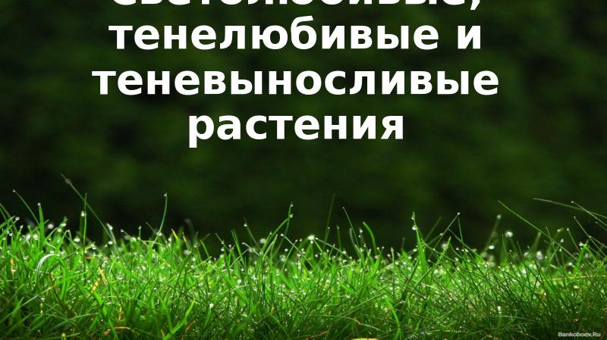

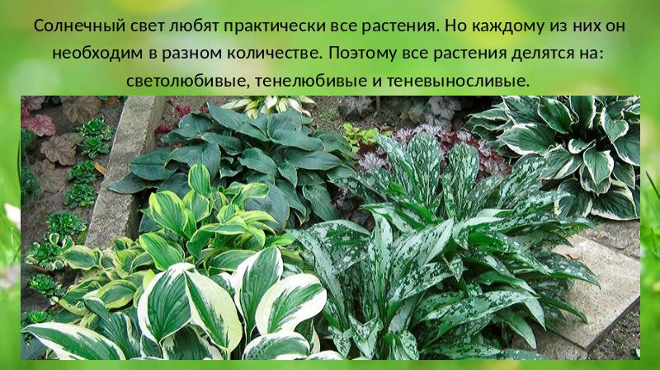
Солнечный свет любят практически все растения. Но каждому из них он Солнечный свет любят практически все растения. Но каждому из них он необходим в разном количестве. Поэтому все растения делятся на: светолюбивые, тенелюбивые и теневыносливые.
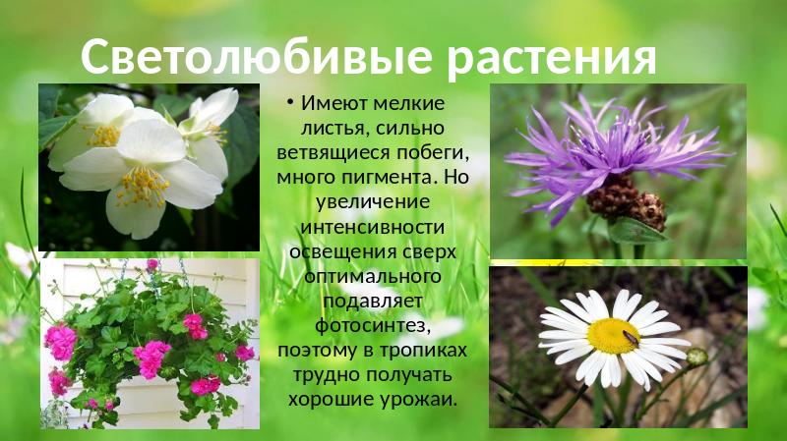
Имеют мелкие листья, сильно ветвящиеся побеги, много пигмента. Но увеличение интенсивности освещения сверх оптимального подавляет фотосинтез, поэтому в тропиках трудно получать хорошие урожаи. Имеют мелкие листья, сильно ветвящиеся побеги, много пигмента. Но увеличение интенсивности освещения сверх оптимального подавляет фотосинтез, поэтому в тропиках трудно получать хорошие урожаи. Светолюбивые растения
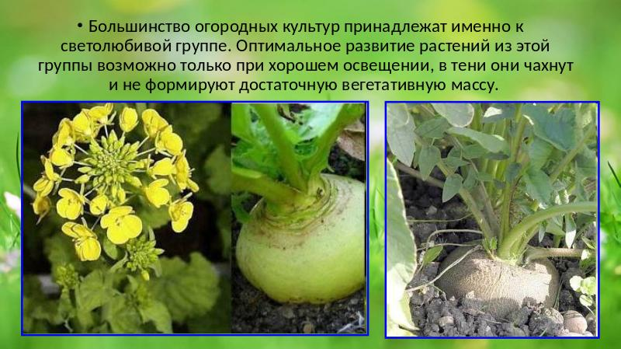
Большинство огородных культур принадлежат именно к светолюбивой группе. Оптимальное развитие растений из этой группы возможно только при хорошем освещении, в тени они чахнут и не формируют достаточную вегетативную массу. Большинство огородных культур принадлежат именно к светолюбивой группе. Оптимальное развитие растений из этой группы возможно только при хорошем освещении, в тени они чахнут и не формируют достаточную вегетативную массу.
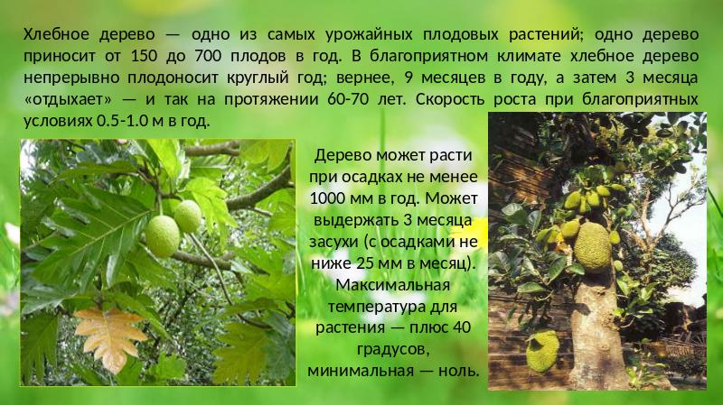
Хлебное дерево — одно из самых урожайных плодовых растений; одно дерево приносит от 150 до 700 плодов в год. В благоприятном климате хлебное дерево непрерывно плодоносит круглый год; вернее, 9 месяцев в году, а затем 3 месяца «отдыхает» — и так на протяжении 60-70 лет. Скорость роста при благоприятных условиях 0.5-1.0 м в год. Дерево может расти при осадках не менее 1000 мм в год. Может выдержать 3 месяца засухи (с осадками не ниже 25 мм в месяц). Максимальная температура для растения — плюс 40 градусов, минимальная — ноль.
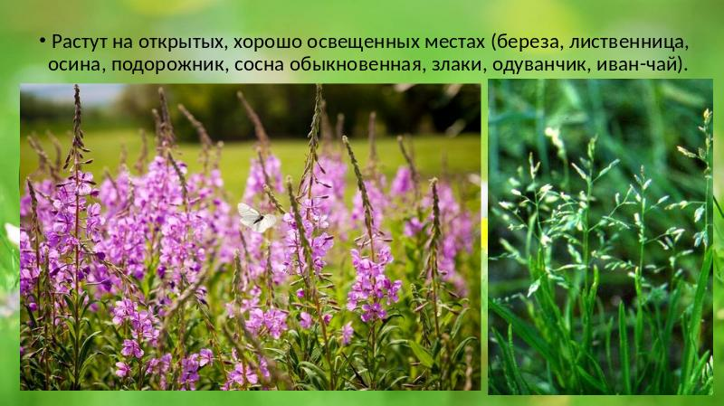
Растут на открытых, хорошо освещенных местах (береза, лиственница, осина, подорожник, сосна обыкновенная, злаки, одуванчик, иван-чай). Растут на открытых, хорошо освещенных местах (береза, лиственница, осина, подорожник, сосна обыкновенная, злаки, одуванчик, иван-чай).
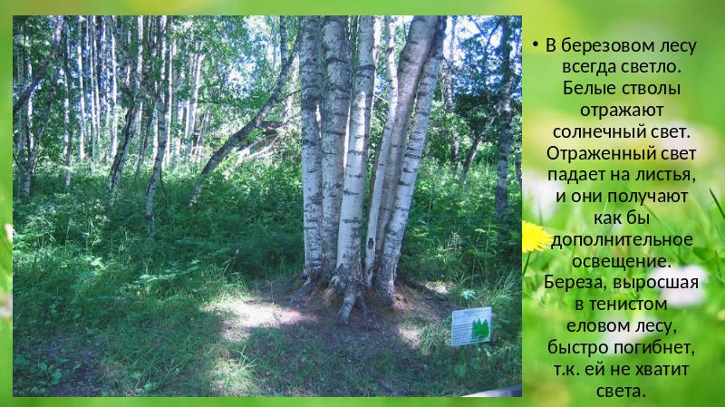
В березовом лесу всегда светло. Белые стволы отражают солнечный свет. Отраженный свет падает на листья, и они получают как бы дополнительное освещение. Береза, выросшая в тенистом еловом лесу, быстро погибнет, т.к. ей не хватит света. В березовом лесу всегда светло. Белые стволы отражают солнечный свет. Отраженный свет падает на листья, и они получают как бы дополнительное освещение. Береза, выросшая в тенистом еловом лесу, быстро погибнет, т.к. ей не хватит света.
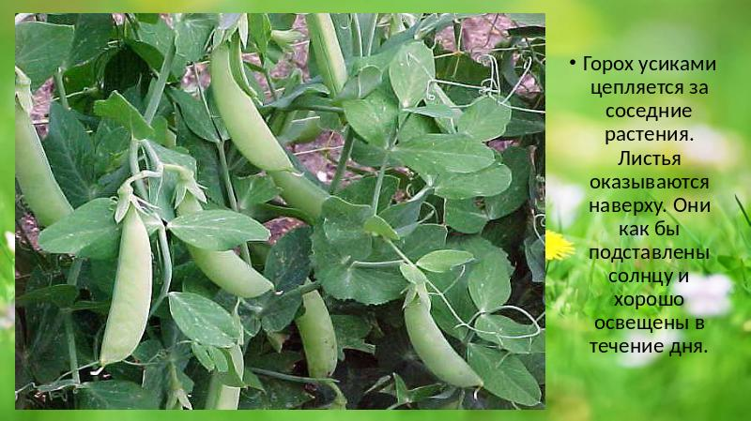
Горох усиками цепляется за соседние растения. Листья оказываются наверху. Они как бы подставлены солнцу и хорошо освещены в течение дня. Горох усиками цепляется за соседние растения. Листья оказываются наверху. Они как бы подставлены солнцу и хорошо освещены в течение дня.
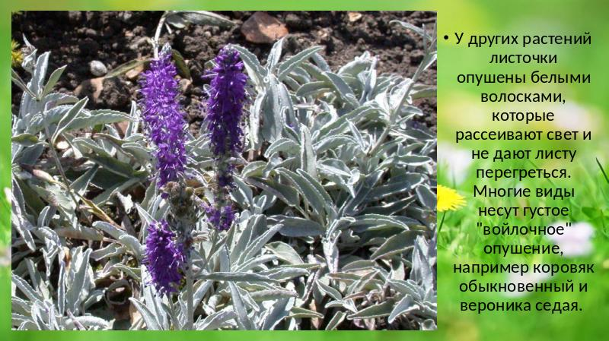
У других растений листочки опушены белыми волосками, которые рассеивают свет и не дают листу перегреться. Многие виды несут густое "войлочное" опушение, например коровяк обыкновенный и вероника седая. У других растений листочки опушены белыми волосками, которые рассеивают свет и не дают листу перегреться. Многие виды несут густое "войлочное" опушение, например коровяк обыкновенный и вероника седая.
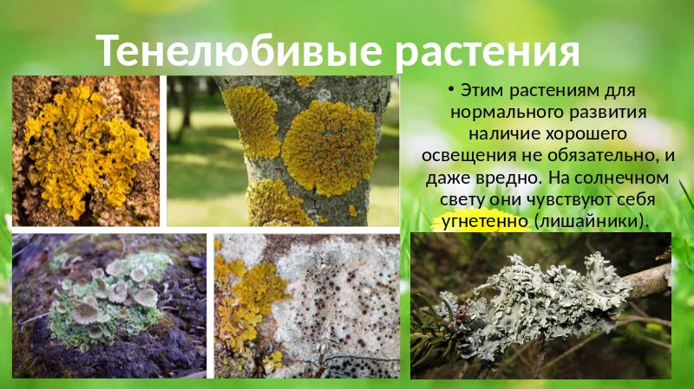
Этим растениям для нормального развития наличие хорошего освещения не обязательно, и даже вредно. На солнечном свету они чувствуют себя угнетенно (лишайники). Этим растениям для нормального развития наличие хорошего освещения не обязательно, и даже вредно. На солнечном свету они чувствуют себя угнетенно (лишайники). Тенелюбивые растения
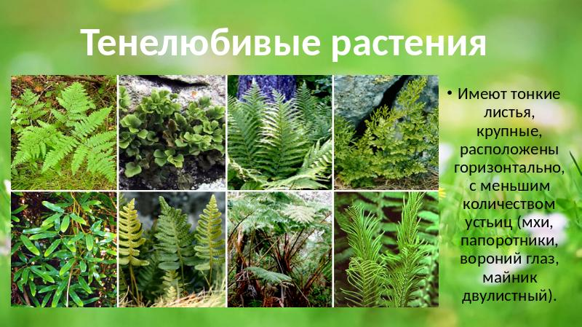
Имеют тонкие листья, крупные, расположены горизонтально, с меньшим количеством устьиц (мхи, папоротники, вороний глаз, майник двулистный). Имеют тонкие листья, крупные, расположены горизонтально, с меньшим количеством устьиц (мхи, папоротники, вороний глаз, майник двулистный). Тенелюбивые растения
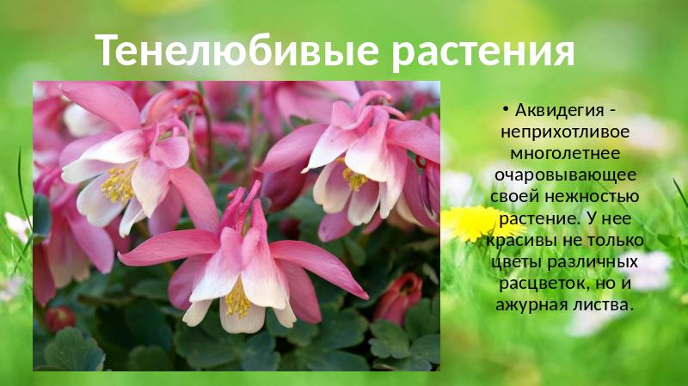
Аквидегия - неприхотливое многолетнее очаровывающее своей нежностью растение. У нее красивы не только цветы различных расцветок, но и ажурная листва. Аквидегия - неприхотливое многолетнее очаровывающее своей нежностью растение. У нее красивы не только цветы различных расцветок, но и ажурная листва. Тенелюбивые растения
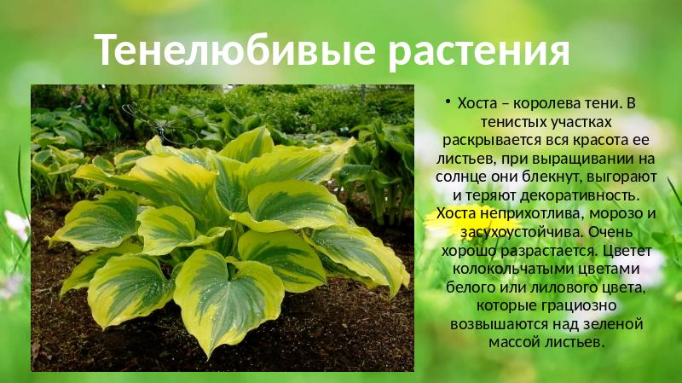
Хоста – королева тени. В тенистых участках раскрывается вся красота ее листьев, при выращивании на солнце они блекнут, выгорают и теряют декоративность. Хоста неприхотлива, морозо и засухоустойчива. Очень хорошо разрастается. Цветет колокольчатыми цветами белого или лилового цвета, которые грациозно возвышаются над зеленой массой листьев. Хоста – королева тени. В тенистых участках раскрывается вся красота ее листьев, при выращивании на солнце они блекнут, выгорают и теряют декоративность. Хоста неприхотлива, морозо и засухоустойчива. Очень хорошо разрастается. Цветет колокольчатыми цветами белого или лилового цвета, которые грациозно возвышаются над зеленой массой листьев. Тенелюбивые растения
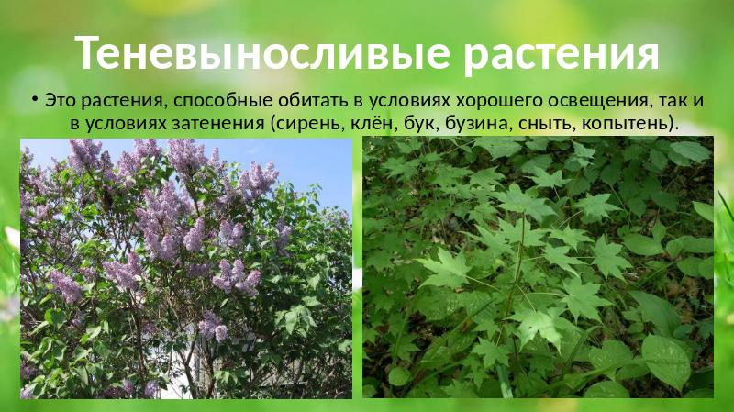
Это растения, способные обитать в условиях хорошего освещения, так и в условиях затенения (сирень, клён, бук, бузина, сныть, копытень). Это растения, способные обитать в условиях хорошего освещения, так и в условиях затенения (сирень, клён, бук, бузина, сныть, копытень). Теневыносливые растения
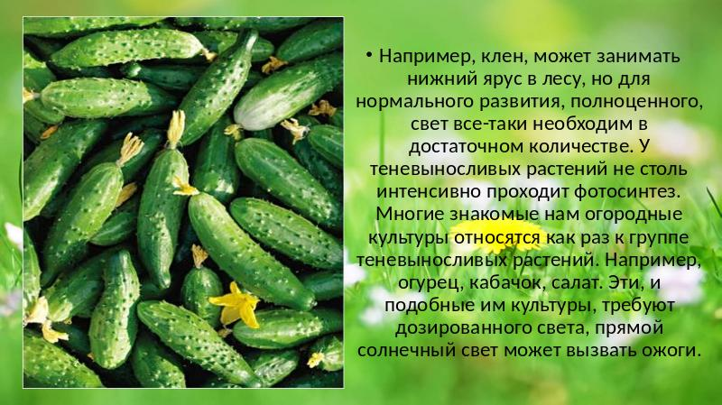
Например, клен, может занимать нижний ярус в лесу, но для нормального развития, полноценного, свет все-таки необходим в достаточном количестве. У теневыносливых растений не столь интенсивно проходит фотосинтез. Многие знакомые нам огородные культуры относятся как раз к группе теневыносливых растений. Например, огурец, кабачок, салат. Эти, и подобные им культуры, требуют дозированного света, прямой солнечный свет может вызвать ожоги. Например, клен, может занимать нижний ярус в лесу, но для нормального развития, полноценного, свет все-таки необходим в достаточном количестве. У теневыносливых растений не столь интенсивно проходит фотосинтез. Многие знакомые нам огородные культуры относятся как раз к группе теневыносливых растений. Например, огурец, кабачок, салат. Эти, и подобные им культуры, требуют дозированного света, прямой солнечный свет может вызвать ожоги.
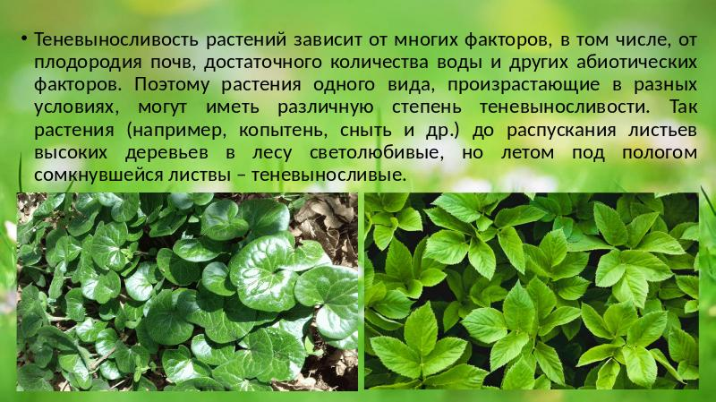
Теневыносливость растений зависит от многих факторов, в том числе, от плодородия почв, достаточного количества воды и других абиотических факторов. Поэтому растения одного вида, произрастающие в разных условиях, могут иметь различную степень теневыносливости. Так растения (например, копытень, сныть и др.) до распускания листьев высоких деревьев в лесу светолюбивые, но летом под пологом сомкнувшейся листвы – теневыносливые. Теневыносливость растений зависит от многих факторов, в том числе, от плодородия почв, достаточного количества воды и других абиотических факторов. Поэтому растения одного вида, произрастающие в разных условиях, могут иметь различную степень теневыносливости. Так растения (например, копытень, сныть и др.) до распускания листьев высоких деревьев в лесу светолюбивые, но летом под пологом сомкнувшейся листвы – теневыносливые.
Источник https://урок.рф/presentation/19688.html
Фото с описанием светолюбивых и тенелюбивых растений https://yandex.ru/images/search?from=tabbar&text=светолюбивые%20и%20тенелюбивые%20растения%202%20класс
Видео материал https://yandex.ru/video/preview/3372784071501052223
16.02.2022 1-я группа «Экология и мы»

15.02.2022 2-я группа «Экология и мы»

Тема: Роль света в жизни животного.
Видимый свет.

К земле от Солнца непрерывно движется поток энергии. Этот поток содержит невидимые тепловые (инфракрасные) и ультрафиолетовые лучи, а также видимые световые лучи, и мы ощущаем их как видимый свет. На животных влияют все лучи – и видимые, и невидимые.
Видимые световые лучи помогают животным ориентироваться в пространстве, полагаясь на зрение, отыскивать пищу и убежища, избегать врагов, оберегать потомство, подбирать себе пару другого пола.

Видимый свет влияет на активность животных в течение суток и на их образ жизни в течение года. Вследствие суточного изменения освещённости у животных происходит строгое чередование периодов отдыха и бодрствования. Длина светлого времени суток изменяется в течение года. Это изменение подготавливает животных к осеннему и весеннему перелёту, началу периода размножения, к линьке, побуждает их впадать в спячку.

Смена дня и ночи в жизни животных.

Освещённость непрерывно меняется в течение суток, и вслед за днём наступает ночь.
Значительная часть наземных животных ведёт дневной образ жизни.
В дневное время активны насекомые: мухи, большая часть бабочек. Птицы: ласточки, воробьи, синицы, стрижи, вороны тоже ведут дневной образ жизни.
Освещённость отражается на времени утреннего пробуждения птиц. Певчие птицы лесов просыпаются раньше в ясные дни , в пасмурные – позднее.
В течение светлого времени дня животные, добывая пищу, перемещаются из одних мест, в другие. Насекомоядные птицы – мухоловки, пеночки, синицы – утром охотятся на опушках (здесь светлее), днём разыскивают корм преимущественно в глубине леса, а вечером вновь возвращаются на опушки. Они движутся вслед за насекомыми, которые предпочитают лучше обогреваемые места. Ночью интенсивная жизнедеятельность сменяется отдыхом и сном.
Есть животные, ведущие сумеречный и ночной образ жизни.
Сумеречные наиболее активны на закате и на восходе солнца. К сумеречным животным относятся летучие мыши, они вылетают охотиться на сумеречных насекомых.
Ночные животные предпочитают тёмное время суток. К ночным животным относятся совы, представители семейства Кошачьих. Представителем этого семейства, обитающим на территории Томской области, является рысь.

Летучие мыши, обитающие на территории Томской области :
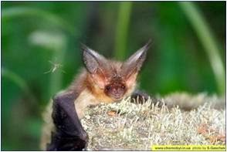
бурый ушан

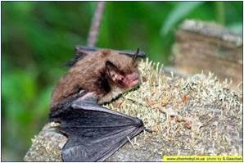
водяная ночница

Совы, обитающие на территории Томской области:
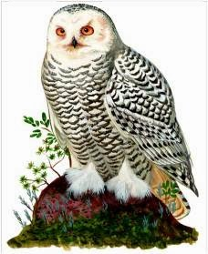

Белая или полярная сова
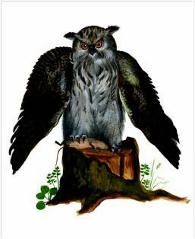
Филин

Источник http://biolog-doma.blogspot.com/2014/02/blog-post_3657.html
Фото с описанием роли света в жизни животных https://yandex.ru/images/search?from=tabbar&text=Роль%20света%20в%20жизни%20животного.
Видео материал https://yandex.ru/video/preview/8495966131850820906

